**ĐỀ KIỂM TRA CUỐI KÌ THIẾT KẾ WEBSITE**

***Lưu ý:*** Áp dụng cho tất cả các bài tập trong đề

* Sử dụng HTML5 + CSS3
* Các thiết lập về font chữ, màu chữ tùy ý nhưng gần giống thiết kế càng tốt.
* Bài làm có áp dụng thêm các hiệu ứng hay tự học thì có điểm cộng.
* Tổng 4 bài tập là 9 điểm → 1 điểm còn lại dành cho các hiệu ứng hay tự áp dụng cho các đối tượng (khác với yêu cầu đề bài)

**Hình thức nộp bài**

* Hạn cuối nộp bài là 12:00 PM ngày 18/07/2021
* Xem file mẫu nộp bài và làm theo hướng dẫn

Lưu ý: tên file là **STT-HoTen-LopHP** (viết sát nhau, không có dấu cách)

VD: 1-NguyenVanAnh-220TKW01

* Upload file mã nguồn vào phần bài tập được giao trong MS Teams

**Câu 1:** Thiết kế phần header của trang web bao gồm 2 phần logo và nav theo yêu cầu sau: **(2 điểm)**

1. Logo có chiều rộng 825px và chiều cao 168px, nền là logo.png

→ 220TKW01 thì thay thế đúng với lớp học phần đã đăng kí

1. Nav có chiều rộng 877px và chiều cao 72px

→ Khi rê chuột vào các mục trong menu thì làm thay đổi màu nền bên dưới (có thể thêm các hiệu ứng khác tùy ý sao cho phù hợp)



**Câu 2:** Thiết kế phần main (chiều rộng 837px) gồm 2 phần: **(3 điểm)**

1. Content có chiều rộng 595px
2. Sidebar có chiều rộng 190px

→ Các thẻ liên kết ban đầu có màu cam, gạch dưới và khi rê chuột vào thì không có đường gạch dưới và in nghiêng

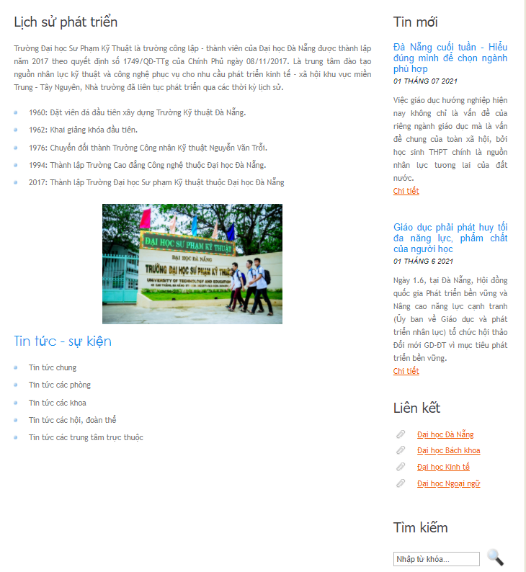

**Câu 3:** Thiết kế phần footer (chiều rộng 878px) gồm 2 phần: **(2 điểm)**



**Câu 4:** Tổng hợp 3 phần trên để tạo thành trang web hoàn chỉnh **(2 điểm)**

*Lưu ý:* Các đối tượng có định dạng giống nhau thì code css chỉ viết 1 lần và áp dụng cho nhiều đối tượng, không được trùng lặp.

